Мінза О.
Економічне виховання на уроках фізики
Вступ
З трудовим вихованням учнів тісно пов'язане економічне виховання.
Економічне виховання — організована педагогічна діяльність, спрямована на формування економічної культури школярів.
Важливим компонентом економічної культури є економічна свідомість — знання основних законів розвитку ринкової економіки, підвищення ефективності виробництва, перебудови його структури, вдосконалення виробничих відносин, системи управління та методів господарювання.
Економічна свідомість забезпечує розуміння економічного життя суспільства, перетворення кожного працівника на активного, творчого учасника виробничого процесу. В умовах економічних реформ формування економічної
свідомості підростаючого покоління стає загальним і обов'язковим.
Складником економічної свідомості є економічне мислення — здатність до осмислення явищ економічного життя з урахуванням досягнень науки і техніки. Воно сприяє творчому розв'язанню особистістю економічних проблем, конкретних трудових завдань.
Економічному життю людини властиві також соціальні почуття: колективізму, господаря, відповідальності, обов'язку та дисципліни.
Економічна культура передбачає і формування у школярів певних моральних та ділових якостей, необхідних для їх майбутньої трудової діяльності: суспільної активності, підприємливості, ініціативності, господарського, бережливого ставлення до суспільного добра, раціоналізаторських здібностей, відповідальності, прагнення до рентабельності, оновлення технологічних процесів і обладнання, продуктивності праці, високої якості продукції, особистого успіху й добробуту.
Особлива актуальність економічного виховання визначається тим, що кожна людина стикається з проблемами економіки і в своїй професійній діяльності, і в особистому житті. Школяр як майбутній працівник має оволодіти такими економічними навичками: планування і організації своєї праці; виконання професійних обов'язків, трудових завдань згідно зі встановленими економічними та іншими нормативами; оцінки результатів своєї праці за відповідними критеріями; пошуку шляхів підвищення ефективності своєї праці; вдосконалення виробництва в галузі своєї професійної діяльності.
Економічна діяльність у сфері особистого життя передбачає: планування та організацію особистого бюджету, доходів і витрат сім'ї; економічно обґрунтовану оцінку товарів, які купують для особистого користування, їх раціональне використання; розумне ставлення до свого здоров'я, режиму і способу життя, використання вільного часу та ін. Окрім того, кожен громадянин як морально вихована людина повинен: бережливо і по-господарському ставитися до природи, активно протидіяти негативним явищам у цій галузі діяльності людини; дбайливо ставитися до народного надбання; активно вивчати і осмислювати економічну політику нашої держави.
Зміст економічної освіти та виховання учнів загальноосвітньої школи визначений навчальним предметом «Основи економічних знань», що вивчається в 11-му класі.
Проте цілком покладатися тільки на цей курс було б нелогічно. Тому «Державним стандартом загальної середньої освіти. Економіка» запропоновано чотирирівневий підхід, що передбачає послідовність і безперервність економічної освіти та виховання школярів. Наступність виявляється в лінійно-циклічній структурі курсів:
нульовий рівень — 1—4 (1—3) класи;
перший рівень — 4—7 класи;
другий рівень — 8—9 класи;
третій рівень — 10—12 класи.
Нульовий рівень вивчення економіки розрахований на початкову школу. Діти отримують початкові уявлення про навколишнє економічне середовище. Формуються первинна економічна культура та грамотність. У цьому віці передбачено: вивчення основних економічних понять, з якими діти стикаються у повсякденному житті; навчання дітей умінню робити вибір та оцінювати його наслідки для себе і для своєї родини, друзів; формування почуття відповідальності за прийняті рішення.
На цьому етапі вивчення економіки може здійснюватися на окремих уроках та інтегровано.
Перший рівень передбачає послідовне розширення кругозору учнів, подальше вивчення економічних понять; нагромадження нового досвіду у прийнятті зважених економічних рішень у процесі вибору; висвітлення зв'язків, що існують у ринковій економіці між людиною (дитиною), сім'єю, державою.
У 5 класі доцільно почати формування первинних уявлень про родинну економіку: доходи і витрати сім'ї, джерела доходів (заробітна плата, стипендія, дотації); про роль родини в суспільстві, економічні зв'язки родини з іншими суб'єктами ринкової економіки тощо.
У 6 класі — вивчати економічні умови міста (села), регіону, в якому живе дитина. З цією метою учнів слід ознайомити з економічними потребами міста (школи, лікарні тощо), з діяльністю таких ланок виробництва, як завод, фабрика, ферма, та з професіями, потрібними регіону.
У 7 класі діти засвоюють елементи національної економіки, знайомляться з функціями держави, деяких ринкових інститутів (банків, страхових компаній тощо).
Другий рівень спрямований на вивчення економіки на рівні систематизованого підходу до набуття знань про економічні поняття, категорії. Цей вік найсприятлівіший до засвоєння основ підприємницької діяльності, малого бізнесу. Водночас учні можуть отримати певні професійні орієнтири.
Економічні основи у 8—9 класах охоплюють вивчення ключових економічних законів та концепцій, розуміння основних впливів економічного середовища на діяльність підприємця, набуття вмінь та навичок застосування здобутих знань для аналізу різноманітних подій економічного життя, набуття досвіду роботи з економічною періодикою.
Третій рівень є завершальним у формуванні економічної освіти на загальноосвітньому рівні. Учні повторюють і поглиблюють вивчений матеріал, розглядають категорії та закони, які через їхню складність не аналізувалися на попередніх етапах.
Маючи уявлення про універсальні економічні поняття та концепції, в цьому віці учні можуть ефективно вивчати основи менеджменту, елементи маркетингу тощо.
Економічна освіта та виховання в 10—12 класах повинні забезпечити поглиблене засвоєння комплексу універсальних економічних категорій і законів, набуття досвіду роботи зі спеціальною економічною літературою, навичок робити економічно обґрунтовані висновки замість емоційних, досвіду планування свого подальшого життя: освіти, праці, кар'єри, наукової діяльності тощо.
У процесі економічного виховання важливо формувати в учнів здорові матеріальні потреби.
Потреба — необхідність у чомусь, яка задовольняється переважно завдяки трудовій діяльності у процесі якої створюються необхідні людині предмети.
Матеріальні потреби, як і духовні, мають тенденцію зростати. Задоволення потреб потребує від особистості високої активності. У вихованні учнівської молоді важливо, щоб матеріальні потреби не домінували над духовними.
Духовність — специфічно людська риса, що виявляється в багатстві духовного світу індивіда, його ерудиції, розвинутих інтелектуальних та емоційних запитах, моральності й передбачає оволодіння духовними цінностями — витворами людського духу.
«Історичний досвід передових націй переконує, — зазначає В. Москалець, — що духовний розвиток — необхідна умова всілякого прогресу — культурного, соціального, економічного. Все це особливо актуальне сьогодні для України. Без духовного злету ми не станемо цивілізованою нацією»[1] .
Втрата духовності рівнозначна втраті моральності.
Розрізняють потреби реальні та ілюзорні. Перші можуть бути задоволені, другі — наслідок неадекватного відображення в думках людей їх прагнень. Великої соціальної шкоди заподіюють спотворені (гіпертрофовані) потреби окремої особи чи соціальної групи (наркотики, алкоголь та ін.).
Економічне виховання здійснюється передусім у процесі вивчення основ наук, зокрема основ економічних знань, економічної географії, трудового навчання. На уроках математики учні розв'язують задачі економічного змісту. Уроки фізики, біології, хімії демонструють використання у виробництві досягнень науки і техніки.
Економічний ефект (рос. экономический эффект; англ. economic effect; нім. Wirtschaftseffekt, ökonomischer (wirtschaftlicher) Effektom ) – сумарна економія всіх виробничих ресурсів (живої праці, капітальних вкладень, інших ресурсів, а також часу), яку одержує виробництво в результаті запровадження науково-технічних заходів, що проявляється остаточно у збільшенні національного доходу. З поняття економічного ефекту випливає поняття економічної ефективності. Економі́чна ефекти́вність — це вид ефективності, що характеризує результативність діяльності економічних систем (підприємств, територій, національної економіки). Основною особливістю таких систем є вартісний характер засобів (видатків, витрат) досягнення цілей (результатів), а в деяких випадках і самих цілей (зокрема, одержання прибутку).
Ефективність визначається відношенням результату (ефекту) до витрат, що забезпечили його отримання.

Економічна ефективність=прибуток/витрати

Економічна ефективність - досягнення найбільших результатів за найменших затрат живої та уречевленої праці. Економічна ефективність є конкретною формою дії закону економії часу. За капіталістичного способу виробництва узагальнюючий показник економічної ефективності - норма прибутку. Для народних підприємств у розвинутих країнах Заходу основною метою стає максимізація не прибутку, а чистого доходу на одного зайнятого, що не виключає необхідності використання показника норми прибутку. Конкретнішими показниками економічної ефективності є продуктивність і фондомісткість праці, фондовіддача і фондомісткість продукції, матеріаловіддача і матеріаломісткість продукції, економічна ефективність капітальних вкладень, нової техніки, енергомісткість продукції та ін. Основні напрями зростання економічної ефективності в Україні: суттєве зниження енергомісткості (витрати енергії на одиницю продукції приблизно в 2,5-3 рази перевищують аналогічні витрати у розвинутих державах світу, нафти - у 8-10 разів), матеріаломісткості (витрати матеріалів та ресурсів в Україні на одиницю продукції в 2-2,5 рази перевищують аналогічні показники у країнах Заходу), зростання фондовіддачі тощо.
Основними напрямками економічного виховання у фізиці є формування таких понять як:
- коефіціент корисної дії та способи його підвищення;
- теплопровідність речовин та їх врахування в системі заходів для економії тепла;
- фізичні основи енергетики та їх використання при розв’язанні проблем енергозбереження;
- види енергії та можливість їх використання в народному господарстві України;
- фізичні основи транспорту та шляхи зменшення економічних витрат на виробництво і обслуговування транспортних засобів;
- фізичні основи здоров’язбереження людини;
- безпека життєдіяльності в системі «людина – природнє середовище». Вплив забруднень атмосфери, гідросфери, літосфери на здоров’я людини та економічний ефект заходів запобігання їх винекнення.
- безпека життєдіяльності в системі «людина-виробниче середовище». Вплив виробничого середовища (освітлення, шум, вібрація; статична електрика, електро-магнітні кола, іонізуючі випромінювання, вологість, температура) на здоров’я та працездатність людини;
- безпека життєдіяльності в системі «людина - побутове середовище». Побутовий травматизм, опіки, ураження електричним струмом, втома від тривалого перегляду телевізійних передач;
- безпека життєдіяльності в умовах надзвичайних ситуацій: (транспортні аварії, радіаційно небезпечні об’єкти газо-, нафтопродукти, гідродинамічні аварії, метеорологічно небезпечні явища. Заходи щодо життєзабезпечення населення в надзвичайних ситуаціях.

Календарно – тематичне планування

Тема уроку | Мета | Зміст понять | Зміст економічної інформації
Енергоспоживання у вашому будинку. | Визначити найбільших споживачів електроенергії у будинку. | Потужність, розрахована напруга, сила струму. | Скласти таблицю де визначаються найбільші споживачі електроенергії у своєму будинку.
Альтернативні види енергії. | Пояснити учням, що окрім звичайних видів енергії існують ще й альтернативні. | Вітрова енергія, сонячна, геотермальна. | До уваги учнів доводиться, що окрім звичайних видів енергії є ще інші види енергії.
Енергозбереження в побуті і в транспорті. | Вивчити методи електрозбереження. | Економічність,е нергоефективність. | Методи електрозбереження в побуті та транспорті.
Коефіціент корисної дії двигунів | Вивчити методи підвищення ККД двигунів. | ККД двигунів. Температура, Кількість теплоти. | Варіанти підвищення ККД двигунів.
Теплопровідність речовин. | Внести до уваги учнів нові тепло ізолюючі і теплопровідні матеріали. | Теплопровідність, теплоізоляція. | Приклади нових будівельних матеріалів які мають високу теплопровідність та теплоізоляцію.
Людина-природнє середовище | Пояснити учням, що у зв’язку з науково технічним процесом людство шкодить як собі так і навколишньому середовищу. | Науково-технічний прогрес | Вчитель розповіда, що у зв’язку з нануково-технічним прогресом, збільшено кількість енергоносіїв, копалень, що призводить до забруднення навколишнього середовища.
Людина-виробниче середовище | Навчальна,  Вивчити негативні фактори, що заважають роботі. | Освтлення, шум, вібрація, вологість, іонізуюче випромінювання. | На ефективність праці на виробництві впливає сукупність факторів, а саме: шум, вібрація, вологість і т.д.
Людина- побутове середовище | Дізнатись про методи запобігання захворювань. | Опіки, ураження електричним струмом, отруєння | Лікування- витрата сімейного бюджету.
Надзвичайні ситуації | Вивчити методи запобігання надзвичайних ситуацій. | Транспортні аварії, РНО, гідродинамічні аварії. | Заходи життєзабезпечення населення в надзвичайних ситуаціях.

Матеріали до уроків
Урок №1

Тема: Енергоспоживання у вашому будинку
Назва споживача | Потужність | Напруга, на яку розраховано | Сила струму, що споживає | Середньодобова тривалість експлуатації
Праска
Електрична лампочка
Холодильник
Електричний чайник та інші пристрої, що застосовуються у вашому будинку

Завдання
- Сласти подану таблицю.
- Визначте за результатами спостережень середньодобову тривалість експлуатації зазначених приладів. Установіть, який споживач довше за всіх підключений до мережі, який більше всього споживає електричної енергії.
- Підрахуйте вартість спожитої електроенергії.
- Визначте місця неефективного використання електроенергії. Підрахуйте її марні витрати.
- Чому електричну лампу називають марнотратницею енергії?
- Складіть і розв'яжіть задачі, які дають змогу обчислити вартість електроенергії, що використовується на нагрівання зайвої води в електричному чайнику; на нагрівання електричної праски, яку ви забули вимкнути з мережі; телевізора, що працює, коли його ніхто не дивиться; освітлення в кімнаті, в якій воно непотрібне.
Завдання для учнів
- Задати учням скласти реферат на тему: «Проблеми енергозбереження».
- Складіть рекомендації щодо економного споживання електричної енергії, скориставшись для цього літературою або інтернетом.

Урок №2

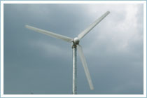
Тема: Альтернативні види енергії.
План
І.Загальні аспекти проблеми використання вітрової енергії
- Можливі галузі застосування енергії вітру
- Доцільність застосування вітрової енергії
- Плюси та мінуси вітрової енергії
- Найбільш сприятливі місця для будівництва вітрових установок
- Розрахунок видобутку енергії, яку можна отримати на валу вітряного колеса
ІІ. Пропозиції щодо використання енергії вітру на Херсонщині 2.1. Збільшення швидкості вітру за рахунок природних і штучно створених протягів.
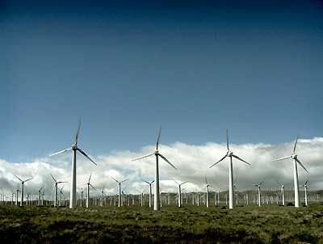
Вичерпання горючих корисних копалин і високий рівень їх впливу на навколишнє середовище викликали підвищений інтерес до пошуку ефективних способів використання нетрадиційних і поновлювальних джерел енергії (НПДЕ). До основних НПДЕ відносять: енергію сонця, вітру, внутрішнього тепла Землі, біомаси та ін. За деякими оцінками вчених, сумарний внесок усіх НПДЕ в світовому енергетичному балансі в 2000 р. становив 10% від загального обсягу виробленої енергії. При цьому розподіл за первинними джерелами енергії мав вигляд (у млн. тон умовного палива):
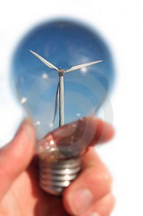
сонячна енергія — 36;
геотермальна — 29;
енергія вітру — 7;
енергія біомаси — 7;

інші види енергій — 7.
Усього 86 млн. тонн умовного палива. Необхідність і можливість розвитку в Україні НПДЕ обумовлені такими причинами:
дефіцитом традиційних для України паливних енергетичних ресурсів;
дисбалансом розвитку енергетичного комплексу України, орієнтованого, по-перше, на централізоване електро- і теплопостачання;
по-друге, на значний обсяг (понад 40%) виробництва енергії на АЕС за умов відсутності підприємств з виробництва, утилізації та переробки радіоактивних відходів;
наявністю науково-технічної і промислової бази, придатної для виробництва всіх видів обладнання для нетрадиційної енергетики;
сприятливими кліматометеорологічними умовами для використання основних видів НПДЕ.
Виходячи з географічних, науково-економічних і екологічних міркувань, для України доцільно розглядати можливість використання таких НПДЕ, як енергія сонця, вітру, біомаси і малих річок. За підрахунками економістів, це дасть змогу знизити споживання дефіцитних для України нафтопродуктів на 5-6%, у тому числі за рахунок геліоресурсів — на 1,6%, вітроенергії — на 2,8%, геотермальної енергії — на 0,1%, біога- зу — на 0,2%, гідроенергії — на 0,9%.
Порівняння наведеної інформації дає підстави твердити, що найбільший внесок у енергетичний баланс України з НПДЕ може дати вітрова енергетика.
Вивчення літератури с цієї проблеми дало змогу встановити, що:
теоретичний потенціал вітроенергетики України становить 965'10⁹ МВтгод за рік;
технічний потенціал її — 0,36-10⁹ МВт год за рік;
використовуються в Україні у наш час 0,8-10³ МВт-год за рік;
реально можливий обсяг використання вітрової енергії в Україні становить (4,8 ⁻ 8,4)-10^{б} МВт год за рік.
Як бачимо, за мінімальними оцінками вчених, нереалізовані можливості вітрової енергетики складають близько 5*10⁶ МВт год за рік. Порівняння цієї цифри зі значенням структурних компонентів виробництва енергії й тепла електростанціями об'єднаної електричної системи (ОЕС) України, наведеної в таблиці 1, дозволяє встановити, що нереалізований потенціал вітрових потоків України - (4,8 - 8,4)*10⁶ МВм млн. тонн умовного палива. Це перевищує внесок гідроенергетичних ресурсів і мазуту разомузятих. Отже, реалізація енергетичного потенціалу рухомих повітряних мас на території України може суттєво поліпшити її енергозабезпечення.
Таблиця 1
Вид енергоресурсів | Млн. тонн у. п. | Доля у відсотках
Вугілля | 18,0 | 26,1
Мазут | 1,8 | 2,6
Газ | 14,6 | 21,1
Гідроенергія | 3,6 | 5,6
Ядерна енергія | 29,0 | 44,6
Всього | 67,0 | 100,0

Завдання додому:
Написати реферат на тему: «Вітрові електростанції».

Урок № 3

Тема: Енергозбереження в побуті і в транспорті.

План
І) Поняття про енергозбереження та енергоефективність як стрижневі напрямки енергозберігаючої політики в Україні:
1) Характеристика сучасного енергоспоживання;
2)Оцінка економічності транспортних засобів, що працюють на електричному струмі;
3)Характеристика енергоефективності побутових приладів.
ІІ) Шляхи підвищення енергоефективності на транспорті і в соціально-побутовій сфері:
1)Пропозиції щодо підвищення енергоефективності освітлювальних та побутових приладів;
2)Пропозиції щодо підвищення енергоефективності пасажирського електричного транспорту в м. Херсон.
Проблема енергозбереження для України є однією з найважливіших народногосподарських проблемою це пов'язане з тим, що енергетика України найбільш енерговитратна у світі. А в умовах переходу економіки на ринкові відносини та входження до світового економічного простору, в умовах гострої економічної кризи, яку переживає Україна в зв'язку із нестачею, власних енергоносіїв, ця проблема набуває статусу стратегічної і загальнодержавної.
У державній програмі розвитку України визначено комплекс заходів з енергозбереження: організаційні, технічні, законодавчі, соціально- нормативні, податкові, екологічні, в освітні топобуговій сфері виконання яких має вивести Україну на світовий рівень ефективності використання паливно-енергетичних ресурсів. В енергозберігаючій політиці України виокремлюють три етапи:
- першочергові антикризові дії;
- період формування енергетичного ринку;
- перспективна політика енергозбереження.
Метою першого етапу є наведення порядку у сфері енергоживлення, а саме: організація обліку і контролю; організаційні і технічні заходи щодо підвищення енергоефективності; в промисловості, на транспорті, в комунальному та побутовому господарстві.
Другий етап передбачає: істотне підвищення енергоефективносгі виробничої і невиробничої сфер, модернізацію виробництва, заміну обладнання і технологій; розробку певної системи стандартів і нормативів; організацію енергосервісних послуг; навчання і підготовку кадрів.
Перспективна політика енергозбереження спрямована на істотну зміну ставлення суспільства до енергоспоживання, забезпечення структурної перебудови промисловості, переведення її на сучасні енергоефективні технології, повне забезпечення потреб соціально-побутового сектора.
Енергозбереження це процес, комплекс заходів, які супроводжують усі стадії життєвого циклу об'єктів господарювання, спрямованого на раціональне використання енергетичних ресурсів.
Енергоефективність — це властивість обладнання, технологій, яка характеризує міру використання енергії на одиницю кінцевого продукту. Енергоефективність може бути оцінена за допомогою таких показників, як кількість тонн умовного палива, кДж або кВт год на одиницю кінцевого продукту. Підвищення енергоефективності досягається за рахунок упровадження системи цілеспрямованих організаційних і технічних заходів.
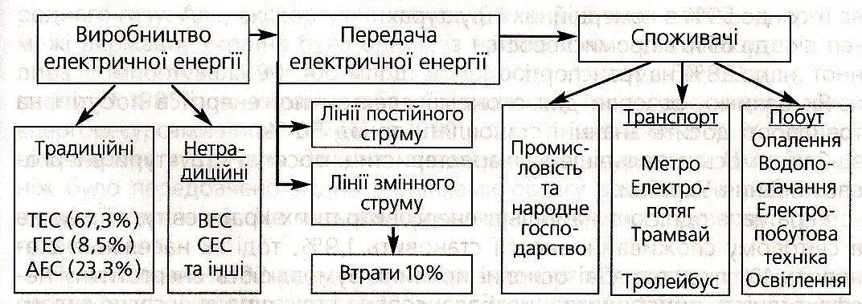
Аналіз літератури з проблеми дослідження дозволив представити енергоспоживання у вигляді схеми (рис. 9.1):

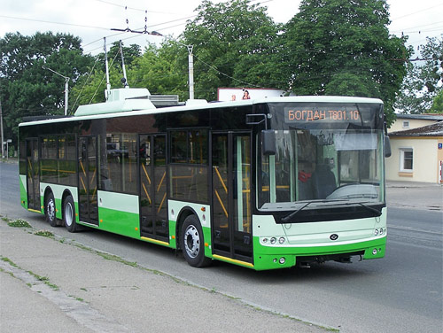
Втрати електроенергії відбуваються на кожному із зазначених етапів. Під час передачі електричного струму втрати потужності у дротах дорівнюють:
∆P=I²R (1)
де R-опір лінії електропередач, I- сила струму в ній;
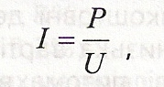
Де U – напруга в лінії електропередачі; P – потужність струму, що передається в ЛЕП.
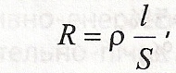
Де ρ – питомий опір, l – довжина, S – площа перерізу.

Аналіз формул (1-3) дає змогу встановити, що втрати можна зменшити, збільшивши U. Для цього використовують підвищувальні трансформатори. Вони збільшують напругу в лініях до 1500 кВ. Але, не зважаючи на це, втрати в ЛЕП становлять 8-10% від потужності, що передається.

1.2. Характеристика сучасного енергоспоживання
Сучасне суспільство використовує енергію у колосальних масштабах і розміри енергоспоживання зростають з кожним роком. Але показником якісного використання електроенергії є не обсяг її виробництва на душу населення, а енергоємність технологій, пристроїв та побутової техніки.
У США було проведене дослідження, яке засвідчило, що в цій країні можна зберегти таку кількість енергії: до 53% в побутовому секторі; до 59% в комерційних структурах;
до 65% в промисловості;
до 58% на транспорті.
Як бачимо, резерви для економії електричної енергії в побуті і на
транспорті досить значні і становлять понад 50 %.
Спинимось детальніше на характеристиці обсягу і структури енергоспоживання України.
Україна є однією з найбільш енерговитратних країн світу, її частка в світовому споживанні енергії становить 1,9%, тоді як населення становить 1% людства. Дві основні причини зумовлюють енергетичну неефективність виробництва: незбалансована структура енергоспоживання та вкрай нераціональне використання енергії в усіх галузях економіки. У 1995 році вартість використаних паливно-енергетичних ресурсів у нашій державі становила близько 25% від обсягів валового внутрішнього продукту.
Перші ознаки енергетичної кризи в Україні виявилися ще на початку 70~х років. Причинами неефективного проведення політики у сфері енергозбереження були безкоштовні державні інвестиції в паливно- енергетичний комплекс та низька вартість енергоносіїв для суб'єктів господарювання. Наприклад, питома вага вартості електроенергії у собівартості продукції дорівнювала:
у вуглевидобутку - 4,3-5%;
машинобудуванні — 1-2%;
у виробництві прокату - 0,5-1%.
cтруктура енергоспоживання за основними секторами у 1990 році була така:
- промисловість: 189,8 млрд. кВт-год електроенергії, 230,1 мли. Гкал теплоенергії; 98,4 млн.тонн нафтового еквівалента котельно- пічного палива;
- житлово-комунальне господарство та соціальна сфера: 34,9 млн. кВт-год електроенергії, 131,2 млн. Гкал теплоенергії; 55,9 млн. тонн нафтового еквівалента котельно-пічного палива; сільське господарство: 27,1 млн. кВт-год електроенергії, 11,5 млн. Гкал теплоенергії, 6,2 млн. тонн нафтового еквівалента котельно- пічного палива;
- транспорт: 14,8 млн. кВт-год електроенергії, 6,9 млн. Гкал теплоенергії; 5,6 млн. тонн нафтового еквівалента котельно-пічного палива;
- будівництво: 4,1 млн. кВт-год електроенергії; 8,3 млн. Гкал теплоенергії; 0,39 млн. тонн нафтового еквівалента котельно-пічного палива.
Галузі енергетичного комплексу України в 1990 році виробили 298,5 млрд. кВт-год електроенергії; 411,4 млн. Гкал теплової енергії; видобувалось 164,8 млн. тонн вугілля, 5,2 млн. тонн нафти, 28,1 млрд. м³ природного газу. Але, експортуючи понад 10% виробленої електроенергії за межі держави, Україна була одним із найбільших у світі імпортерів палива - імпортувала 90-100 млрд. м³ природного газу і 50-60 млн. тонн нафти. У 1985 році Україна забезпечувала свої господарські комплекси енергоресурсами лише на 74%, в 1990 році - лише на 68,8 %. У 1990 році в Україні витрачено паливно-енергетичних ресурсів на 48% більше ніж було передбачено згідно з оцінками обсягу валового виробництва на душу населення. Це свідчить про наявність значного резерву в енергозбереженні.
Починаючи з 1992 року, невпинно зменшується частка споживання електроенергії промисловістю і сільським господарством, зростає споживання енергії населенням, електротранспортом, комунально-побутовим сектором.
Найбільш енергоємними галузями виробництва в Україні є:
- чорна металургія - 22,5%;
- машинобудування та металообробка -10%; нафтохімічна промисловість — 8%;
- паливна промисловість - 8%;
- кольорова металургія — 3,2%; виробництво будівельних матеріалів — 3%.
В Україні зберігається тенденція до збільшення енерговитрачання. У структурі споживання паливно-енергетичних ресурсів у 1995 році більше половини становило котельно-пічне паливо, п'яту частину — електроенергія, решту - теплоенергія.
Аналізуючи ефективність систем енергопостачання, необхідно враховувати такі суттєві параметри, як їх економічність; екологічні та соціальні ефекти. Якщо визначити за мету енергопостачання економічність та надійність, то для заходів, пов'язаних з економією паливно-енергетичних ресурсів, ми матимемо такі вигоди:
- припинення марнотратства енергії;
- зменшення залежності від імпорту;
- збереження природних непоновлювальних паливно-енергетичних ресурсів;
- збереження навколишнього природного середовища та уникнення екологічного ризику;
- урахування соціальних аспектів системи енергопостачання, особливо енергетичних технологій.
1.3. Оцінка економічності транспортних засобів, що працюють на електричному струмі
У транспортних засобах використовують різні типи двигунів: двигуни внутрішнього згоряння (ДВЗ) і електричні. Різновидом електричних транспортних засобів є метро, трамвай, тролейбус, електропотяг. Оскільки в м. Херсоні користуються переважно тролейбусами, спинимося на їх споживчих характеристиках.
У тролейбусах необхідну силу тяги забезпечує електричний двигун. Його переваги перед іншими видами двигунів такі:
- електричний двигун не потребує запасу палива, якщо, звичайно, не враховувати, що для виробництва електроенергії паливо все одно потрібне;
- електричний двигун набагато простіший за своєю конструкцією, ніж ДВЗ;
- в електричному двигуні відсутні зони з високою температурою і він не потребує такого інтенсивного охолодження, як ДВЗ; електричний двигун не забруднює довкілля, як ДВЗ;
- о ККД електричного двигуна дорівнює 95%, а іноді й більше. Звісно, тут треба враховувати, що ККД електричного двигуна - це ККД власне електричного пристрою. Тобто ККД електричного двигуна - це відношення електроенергії, спожитої двигуном, до корисної роботи, яку двигун виконав.
Для того щоб транспорт, обладнаний електричними двигунами, рухався, тобто для того, щоб він живився електроенергією, потрібні такі умови:
- необхідно мати розгалужену мережу електричних ліній, через які можна було б подавати електроенергію до двигуна, тобто «контактну мережу»;
- для того щоб по всій довжині маршруту двигун працював нормально, слід підтримувати відповідну величину електричної напруги тасилу електричного струму; для цього у різних точках маршруту електротранспорту споруджують спеціальні так звані силові станції, обладнані трансформаторами.
Головним недоліком електричного транспорту є те, що він може рухатися лише в межах контактної мережі.
Проаналізуємо роботу тролейбусів як транспортних засобів. Для режиму їх роботи характерно те, що вони перевозять упродовж доби неоднакову кількість людей: у ранкові та вечірні години, коли більшість людей їдуть на роботу, навчання, у справах, пасажирів у транспорті дуже багато, і, навпаки, є проміжки часу, коли тролейбуси майже порожні; кількість тролейбусів на маршруті впродовж дня змінюється відповідно до потреб перевезення; швидкість руху і час, який вони витрачають на подолання всього маршруту, за день змінюється. Сказане можна представити у вигляді діаграм (рис. 9.2; 9.3), де цифрами 1, 2, З, 4 позначені ранок, день, вечір, пізній вечір:
Кількість пасажирів, перевезених упродовж дня

Швидкість руху тролейбусів упродовж дня

Необхідна кількість тролейбусів визначається залежно від кількості пасажирів та наповнюваності тролейбусів.
Для нас найважливішою у цьому аналізі є оцінка енергії, спожитої двигуном тролейбусу. Тут треба зробити одне зауваження. Зазвичайдвигун (у тому числі й електричний) розрахований на певне навантаження. При цьому його ККД буде найвищим. Таке розрахункове навантаження ККД називають номінальним.
Кажуть, двигун працює за номінального навантаження й розвиває при цьому номінальну потужність. Якщо двигун працюватиме з перевантаженням або недовантаженням, то його ККД буде менший, ніж номінальний. Якщо в тролейбусі людей більше, ніж на це розрахована потужність двигуна, він працює з перевантаженням - двигун з електричної мережі буде споживати більше електроенергії, ніж це потрібно для перевезення саме такої кількості людей. Власне кажучи, для певної кількості людей необхідно обирати і певний двигун, аби регулювати режим роботи двигуна так, щоб його ККД не дуже відрізнявся від максимального. При недовантаженні двигун споживатиме менше енергії з мережі - буде працювати неефективно.
Можна уявити собі крайній випадок: у тролейбусі зовсім немає пасажирів. Незважаючи на це, він все одне має рухатися за маршрутом, при цьому двигун споживатиме енергію з мережі, але використання тролейбуса є неефективним: він немовби перевозить сам себе.
Під час руху тролейбуса можна виділити три основні ділянки: розгін; рух із сталою швидкістю; гальмування. Аналіз цих ділянок щодо витрат енергії дає змогу встановити, що найбільше енергії витрачається на першій ділянці. Ілюструють це схематичні малюнки (рис. 9.4).

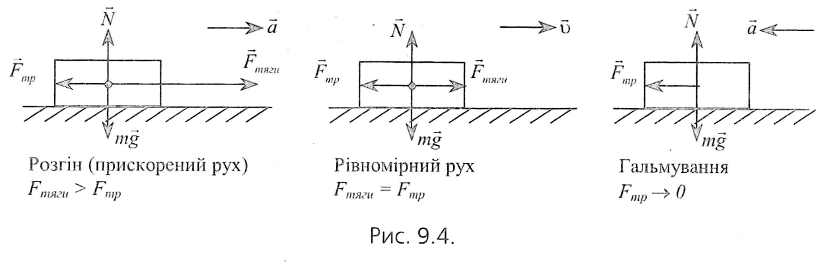
Розрахуємо енергетичні витрати при різних режимах розгону і спробуємо визначити, як залежить споживання енергії від часу розгону:
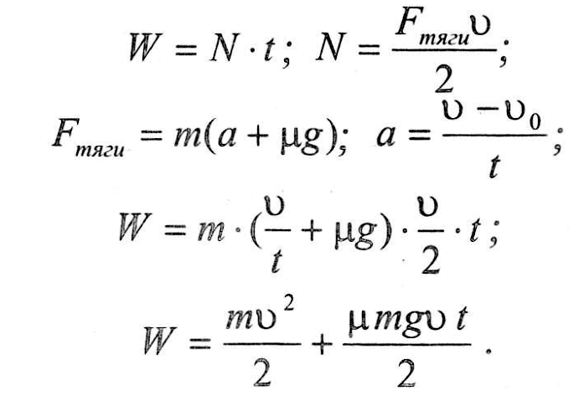
Аналіз формули показує, що перший член суми не залежить від часу розгону і є тією кінетичною енергією, яку набуло тіло. Другий же член визначає роботу, виконану двигуном проти сили тертя, яка пропорційно залежить від коефіцієнта тертя, набутої швидкості, часу розгону.
Це означає, що більш економічний розгін буде за менш тривалий проміжок часу. Але, враховуючи реакцію пасажирів на швидкий рух, слід у розрахунках часу прискорення тролейбуса керуватися таким його значенням, за якого люди не відчуватимуть «жахливих» поштовхів назад.
Аналіз процесу перетворення електричної енергії в електричному двигуні дав змогу встановити, що втрати енергії на ньому відбуваються на етапі перетворення енергії вала на енергію транспортного засобу (рис. 9.5).
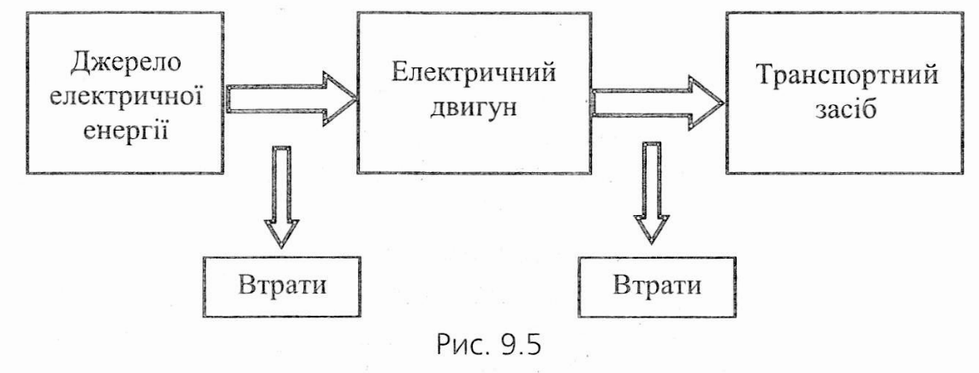
Дослідження режиму роботи електродвигуна засвідчило, що найменші витрати електроенергії під час руху тролейбуса відбуваються на етапі його рівномірного руху, найбільші - на етапі розгону.

1.4 Характеристика енергоефективності побутових приладів

Електроенергія дає нам не тільки тепло, а й світло. Вона необхідна для усіх галузей народного господарства, усіх сфер життя та діяльності людей.
Якщо у 1970 р. населення нашої країни у своїх квартирах та власних будівлях споживало 41 млрд. кВт-год електроенергії, то у 1980 — 74, а в 1987 р. її витрати становили понад 105 млрд. кВт-год. У зв'язку з цим зросла потреба і її більшої економії. Якщо все населення заощадить лише один відсоток використовуваної енергії, то за рік можна зберегти більше мільярда кіловат-годин. Такої кількості електроенергії досить для того, щоб задовольнити усі житлово-побутові проблеми міста із населенням у два мільйони. А зробити це не так уже й важко. Кожній сім'ї варто заощадити лише одну кіловат-годину.
Візьмемо насамперед освітлення нашого житла. На це щороку витрачається 30 млрд. кВт-год електроенергії. А чи завжди ефективно використовуються ці кіловати? Життя і практика засвідчують, що- це не так. Подивимось.
У кожній квартирі якнайменше одна, а то дві-три великі люстри з кількома лампочками. Електроенергії вони забирають багато, але недостатньо, наприклад, освітлюють стіл, за яким хтось працює, або диван чи крісло, де читають, тощо. Вигідніше в такому разі зональне освітлення з використанням настільних ламп, торшерів, бра, що забезпечують більш раціональний розподіл світла, економлять електроенергію.
Ось лише невеличкий приклад, який підтвердить це. Ми вирішили перевірити, чи правильно витрачається електроенергія, теплоресурси, вода. Провели експеримент. Почали з того, що замінили триріжкову люстру в одній з кімнат на світильник з лампою на 60 Вт. А з люстри зробили три бра. Одне з них встановили біля книжкової шафи й обійшлися лампочкою у 40 Вт, друге розмістили біля швацької машини. Третє бра вирішили вмикати тільки під час перегляду телевізора - воно замінило відразу дві раніше використовувані лампи (кожна потужністю 120 Вт) Замінили також лампу, яка освітлювала коридор, на меншу.Підбили підсумки експерименту — економія за один рік склала 156 кВтгод.
Важливою умовою доброго освітлення і фактором економії є чистота ламп і плафонів. На 10-15 відсотків знижується яскравість брудних плафонів. А якщо ще й вікна не досить чисті, то це змушує вмикати світло раніше увечері та пізніше вимикати вранці.
Купуючи лампочку, враховуйте, якщо вона освітлюватиме кімнату чи вітальню, то краще придбати на 100-150 Вт. А там, де є бра або люстра з кількома світильниками, краще вибирати лампочки по 40 або 25 Вт. На кухні, у передпокої, у ванній кімнаті слід користуватися лампочками на 75~60 Вт.
Більш ефективними є люмінесцентні лампи. Вони мають у 7-10 разів триваліший термін використання. Наприклад, якщо замінити у трикімнатній квартирі, площа якої 45-50 кв. м, світильники із звичайними лампочками на люмінесцентні, то можна заощадити 1500 кВтгод електроенергії на рік. З'ясуємо, чому це так.
Для освітлення приміщень використовують лампи розжарювання. В них температура вольфрамової нитки становить 2500-3000°С. Баланс енергії, яку вона випромінює, такий: 12% - оптичний діапазон, 74% - інфрачервоні промені; 14% - теплові втрати через контакти, газ і утримувачі.
Втім, око людини спроможне сприймати енергію лише в діапазоні 400-760 нм. А це означає, що з усієї енергії, яку випромінює лампа розжарювання, око може сприйняти лише 12% від тієї, що підводиться електричним струмом.
С. І. Вавілов запропонував як джерело світла використовувати холодне світіння (люмінесценцію). Речовини, які здатні перетворювати випромінювання з одними довжинами хвиль у випромінювання з іншими довжинами хвиль, називають фотолюмінофорами. У люмінесцентних лампах такою речовиною є пара ртуті. Для збудження атому ртуті необхідна енергія 4,9 еВ. Враховуючи те, що лампа має випромінювати світло в оптичному діапазоні, опромінювати атоми ртуті треба фотонами, енергія яких більша за енергію фотона фіолетового світла (А,_{ф} = 400 нм). Визначене положення відображає сутність правила Стокса, згідно з яким люмінофори перетворюють хвилі з більш короткою довжиною у хвилі з більшою довжиною.
Будову люмінесцентної лампи можна уявити так (рис. 9.6):
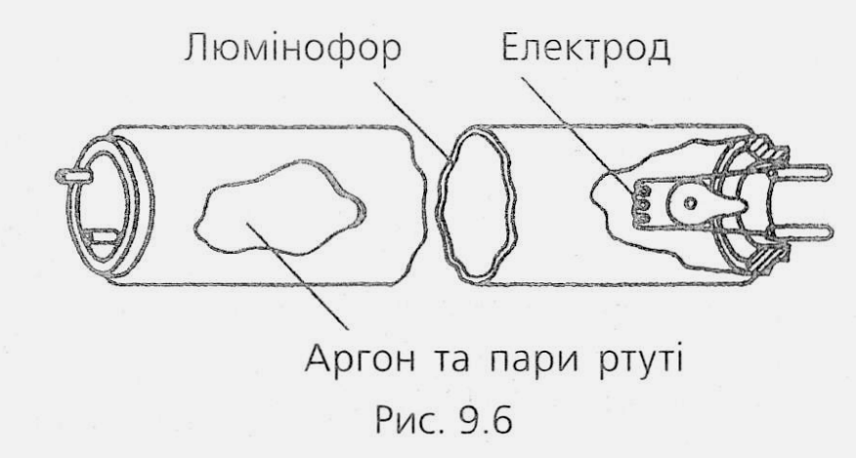
Основним джерелом видимого світла в люмінесцентній лампі є люмінофор, нанесений на внутрішню поверхню лампи. Пара ртуті в балоні перебуває під тиском 1,33 Па, аргон — під тиском 5,32 Па. В люмінесцентній лампі відбувається два перетворення енергії:
перше: електроенергія, що надходить, у атомах ртуті перетворюється (60%) в енергію ультрафіолетових променів;
друге: енергія ультрафіолетових променів у люмінофорі перетворюється в енергію видимого світла.
Баланс енергії люмінесцентної лампи: світло — 21%, інфрачервоні промені - 24,8%, конвекція і теплопровідність — 54,2%.
Порівняння балансів люмінесцентної лампи і лампи розжарювання потужністю 40 Вт дає підстави стверджувати, що ККД першої лампи на 9% вищий за ККД другої. А це означає, що застосування люмінесцентних ламп для освітлення приміщень дозволить значно зменшити витрати електричної енергії.
Найпоширенішими споживачами електроенергії є холодильники, телевізори, електричні плити та пральні машини. Розглянемо з позицій споживання електроенергії деякі найпоширеніші побутові електроприлади.
Плита електрична — найенергоємніший і універсальний нагрівальний електроприлад. Тепловитрати в кухонних плитах пов'язані головним чином з недоліками конструкції конфорок. У газової плити ККД конфорок становить 30~50%, у електричної — 50-70%.
Деякі сучасні електроплити забезпечені таймером, що автоматично регулює час їх роботи. Це важливо для економії електроенергії. Холодильники бувають двох типів: компресійні та абсорбційні. Вони розрізняються за принципом дії холодильного агрегату й, відповідно, конструктивними особливостями та технічними характеристиками. Холодильний агрегат компресійного типу виробляє менше холоду, ніж абсорбційний, за умов однакового споживання електроенергії.
Пральні машини. Значна частина енергії, що споживається під час роботи пральної машини,-витрачається на підігрівання води, а не на обертання барабану. Ось чому найдієвіший спосіб економії електроенергії під чає користування пральною машиною полягає в регулюванні кількості води та її температури при пранні та полосканні білизни.
Слід мати на увазі, що автоматичні та напівавтоматичні пральні машини за умов додержання режиму прання та повного їх завантаження є більш економічні, ніж машини без регулюючих приладів.
2.1. Пропозиції щодо підвищення енергоефективності освітлювальних та побутових приладів
Відчутну економію електроенергії при використанні ламп розжарювання можуть дати такі заходи:
- уживання криптонових ламп розжарювання, які мають світлову віддачу на 10% вищу, ніж у звичайних ламп розжарювання з аргоновим наповненням; заміна двох ламп меншої потужності на одну, більш потужну;
- місцеве освітлення робочих місць;
- періодична заміна ламп за певний час до кінця терміну служби;
- періодичне очищення від пилу і бруду ламп, плафонів освітлювальної арматури;
- зниження рівня освітленості в підсобних приміщеннях, туалетах, коридорах;
- застосування світлорегуляторів, які змінюють рівень освітленості;
- застосування реле часу для вимикання світильника через певний час;
- періодична перевірка доцільності ввімкнення електроприладів.
Крім зазначених заходів, зменшити енергоспоживання можна за
рахунок:
- заміни ламп розжарення на люмінесцентні; додержання правил експлуатації побутових приладів;
- заміни більш енергоємних пристроїв на більш економічні;
- додержання режиму економії електроенергії.

Споживання електроенергії в різних сім'ях значно залежить від їхньої матеріальної забезпеченості. Електроприлади, що не є предметами першої необхідності, набувають дедалі більшого поширення. Але під час їх купівлі споживачі не завжди звертають увагу на ККД пристрою. У багатьох зарубіжних країнах усі побутові електроприлади забезпечуються етикеткою, яка містить інформацію про споживану потужність. Це орієнтує споживачів на купівлю більш економічної апаратури.
Урок №4
Тема: Коефіціент корисної дії двигунів.
Як відомо, коефіцієнт корисної дії механізму, пристосування чи двигуна суть відношення корисної роботи до всієї затраченої роботи. Корисною частиною ракети є, як вже було сказано, її оболонка, а маса оболонки, обчислена з рівняння Ціолковського, (без урахування опору повітря) повинна становити приблизно частину маси ракети. У сучасних балістичних ракет кінцева маса у сотні разів менша стартової маси. Значить, і прискорення також у сотні разів зростає по мірі витрати палива. Звідси випливає, що приріст швидкості, що його отримує ракета при витраті однієї і тієї ж кількості палива, сильно залежить від того, у який момент часу це паливо витрачається: доки запас палива на борту великий і маса ракети велика, приріст швидкості малий; коли палива залишилось мало і маса ракети значно зменшилася, приріст швидкості великий. По цій причині навіть велике збільшення запасу палива не може значно підвищити кінцеву швидкість ракети: адже додаткова кількість палива буде використана тоді, коли маса ракети велика, а прискорення мале, а значить, малий і додатковий приріст швидкості. Крім того, якщо ми збільшуватимемо масу палива, ми зменшимо ККД реактивного двигуна, і без того найменший серед ККД всіх відомих двигунів і машин на Землі. Зате збільшення швидкості реактивного струменя при незмінному запасі палива (ККД хоча б не зменшується!) дозволяє значно збільшити кінцеву швидкість ракети. Так, збільшуючи швидкість реактивного струменя, не змінюючи секундної витрати палива, ми, тим самим, збільшуємо прискорення у тому ж відношенні. Для збільшення швидкості реактивного струменя соплу ракети надають спеціальної форми. Оскільки швидкість реактивного струменя збільшується по мірі росту температури газу, що утворює струмінь, вибирають паливо, що дає по можливості вищу температуру згорання.
Зрозуміло, що безглуздо говорити про підвищення коефіцієнта корисної дії шляхом зменшення маси пального, яке знаходиться в оболонці, бо у цьому разі ракета не досягне розрахункової швидкості. В досить незначній мірі підвищити ККД реактивних двигунів можна, використовуючи багатоступінчаті ракети.
Користуючись висновками уроку 3 можно сказати, що для збільшення ККД двигуна необхідно рухатись рівномірно, це дасть змогу зменшити затрати на пальне.
Урок № 5
Тема:Теплопровідність речовин.
Для забезпечення оптимального опалення будинка в зимку та збереження прохолоди в літку необхідно враховувати теплопровідність деяких речовин.

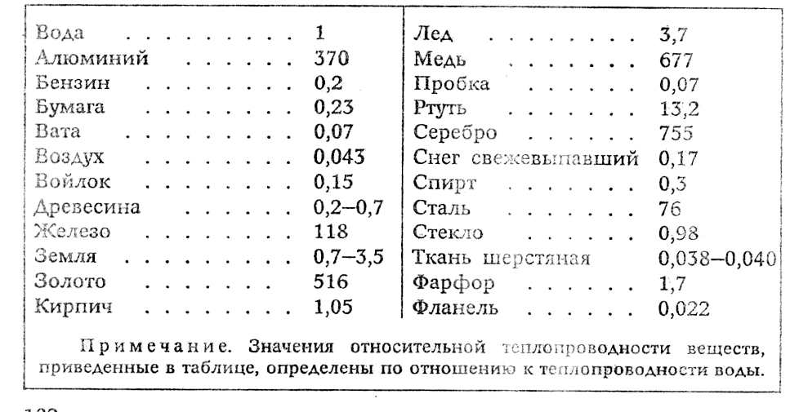
За рахунок сучасних технологій зроблено велику кількість теплоізолюючих матеріалів до них відноситься: пінопласт, базольтові мати, спінельний пенопостирол, повстяні утеплювачі та інші. Усі ці матеріали покликані на заощадження коштів у подальшому.
Урок № 6
Тема: Людина-природнє середовище
На відміну від екологічної катастрофи, привинекненні котрої людина є пасивним елементом незворотнього природного процесу екологічна криза розглядається як зворотній стан, в котром людина є активною діючою стороною.
В широкому сенсі слова екологічна криза – фаза розвитку біосфери, котра характеризується якісним оновленням живої речовини ( вимерання одних видів та винекнення інших).
Зі зростанням споживаної енергії за рахунок енергоресурсів Землі інтенсивно розвиваються транспортні системи, зростає промисловий потенціал провідних країн світу. Зростає використання природніх ресурсів, але разом з тим, відбувається масове утворення й накопичення відходів, порушується кругообіг речовин, а високотоксичні речовини розсіюються в біосфер, активно забруднюючи її.
Основними причинами руйнування біосфери та екологічнох кризи є:
  - Демографічний вибух;
  - урбанізація населення;
  - підвищення використання енергії, промислової продукції та використання транспортних засобів;
  - інтенсифікація сільськогосподарського виробництва;
  - екологічно нераціональне господарювання;
  - аварії, катастрофи, військові навчання, випробування, війни.
Усі ці причини є як екологічно так і економічно руйнівними. Адже підвищення використання пальногу супроводжує за собою не тільки розорення природніх надр Землі, а й великі економічні затрати на добування, перевезення. Що в свою чергу супроводжує зростання цін на бензин, соляру, мазут та інше. На подолоння наслідків аварій та катастроф затрачуються великі кошти. А чи не слід задуматись? Над тим чи не буде економічно вигодно виділити кошти на запобігання цих катастроф.

Урок №7
Тема: Людина-виробниче середовище
Влив виробничого середовища на здоров’я та працездатність людини.
Нормальна життєдіяльність людини вагомо залежить від умов зовнішнього середовища, зокрема виробничого. Адже в процесі трудової діяльності на організм людини чиниться своєрідний тиск несприятливими виробничими факторами, що прямо чи опосередковано впливає на її здоров’я та працездатність. Серед виробничих факторів прийнято розрізняти небезпечні та шкідливі.
Небезпечний виробничий фактор – виробничий фактор, дія якого за певних умов може призвести до травм або іншого раптового погіршення здоров’я працівника.
Шкідливий виробничий фактор – вплив якого може призвести до погіршення стану здоров’я, зниження працездатності працвника.
Небезпечні та шкідливі виробничі фактори за своєю природою поділяються на такі групи: фізичні, хімічні, біологічні та психофізичні.
До фізичних небезпечних та шкідливих виробничих факторів належать: рухомі машини та механізми; пересувні частини виробничого устаткування; підвищена запиленість та загазованість повітря робочої зони; підвищена чи понижена температува; підвищений чи понижений барометричний тиск, вологість, іонізація та рухомість повітря; відсутність чи нестача природнього світла.
Вплив мікроклімату на працездатність людини.
Суттєвий вплив на стан організму працівника, його працездатність здійснює мікроклімат виробничого приміщення. В процесі трудової діяльності людина перебуває у постійній тепловій взаємодії з виробничим середовищем. За нормальних мікрокліматичних умов в організмі працівника, завдяки терморегуляції, підтримується постійна температура тіла.
Кількість тепла, що отримала людина залежить від фізичного навантаження працівника, а рівень тепловіддачі – від мікрокліматичних умов виробничого приміщення. Віддача тепла організмом людини здійснюється переважно за рахунок випромінювання і випаровування вологи з поверхні шкіри. Чим нижча температура повітря і швидкість його руху, тим більше тепла віддається випромінюванням.
Вологість повітря істотно впливає на віддачу тепла випаровуванням. Рухоме повітря при низькій температурі викликає переохолодження організму все це призводить до захворювань, в результаті чого працівник йде на лікарняний, а підприємство змушене зменшити виробництво.
Під оптимальними мікрокліматичними умовами розуміють комплекс мікрокліматичних чинників, які в умовах тривалої та систематичної дії на людину створюють комфортні теплові відчуття та збереження нормального теплового стану організму без напруження механізмів терморегуляції в межах фізіологічних пристосувальних можливостей.
Допустимі мікрокліматичні умови – комплекс мікрокліматичних чинників, які в умовах тривалої та систематичної дії на людину можуть викликати дискомфортні відчуття та зміни теплового стану організм, однак вони швидко минають і нормалізуються за рахунок напруження механізмів терморегуляції в межах фізіологічних пристосувальних можливостей.
Урок № 8
Тема: Людина- побутове середовище.
Збереження життя і здоров’я людини не тільки на виробництві, але й за його межами набуває особливого значення з огляду на соціально-економічні та демографічні аспекти сучасного розвитку нашої держави. Так, за період 1991 – 1998 рр. В Украхні від нещасних випадків невиробничого характеру загинуло 576,5 тис. Чоловік, сотні тисяч людей стали інвалідами.
Збільшення кількості нещасних випадків у невиробничій сфері - це загальна тенденція у всьому світі. Однак в Україні вона набула загрозливих масштабів. Так, у 1992р. Співвідношення між виробничим і невиробничим травматизмом зі смертельними наслідками складало 1:22, а вже в 1998р. – 1:38. Аналізуючи статичні данні важко не помітити одну особливість. Специфічною проблемою України є висока смертність чоловіків працездатного віку від нещасних випадків та захворювань.
Для зменшення захворювань, необхідно проводити профілактику та антигрипову вакцинацію. Адже невчасне чахворювання призведе не тільки до негативних наслідків для людини, а й для сімейного бюджету в цілому, враховуючи ціни на медпрепарати.

Урок № 9
Тема: Надзвичайні ситуації
Значна кількість населення України гине внаслідок дорожньо-транспортних подій (5522 чол.), пожеж (2202 чол.), виробничого травматизму (1552 чол.), що набагато більше ніж від НС природно-техногенного та іншого характеру (948 чол., на прикладі 1998 року).
Причинами такого стану є високе техногенне навантаження цих територій й висока моральна та фізична зношеність основних виробничих фондів; зниження виробничої і технологічної дисципліни; незадовільний стан утилізації відходів; ігнорування екологічних факторів, вимог, стандартів; недостатня діяльність з попередження і мінімізації наслідків НС; недосконалість систем управління небезпечними процесами та об’єктами; низька професійна підготовка персоналу та населення до дій в екстремальних умовах; зростаючий дефіцит кваліфікованих кадрів; низький рівень застосування прогресивних ресурсозберігаючих та екологобезпечних технологій; особливості природних умов тощо.
Активна протидія негативним наслідкам НС передбачає достатнє фінансово-економічне забезпечення заходів з прогнозування та попередження, ліквідації та мінімізації наслідків НС, створення додаткових наукових, технічних та сільськогосподарських потужностей для відновлення втрат виробничого та невиробничого характеру, розширення можливостей системи охорони здоров’я, накопичення значних запасів коштів, транспортних засобів, паливно-мастильних матеріалів, резервного житлового фонду для біженців тощо.
Основним джерелом фінансування заходів з попередження НС, подолання наслідків та компенсації збитків є національний прибуток. Динаміка за 1990 - 1999 роки основних соціально-економічних показників України свідчить про їх катастрофічне падіння. Зокрема, на 01.01.2000 року порівняно з базовим 1990 роком основні соціально-економічні показники розвитку України скоротилися: обсяг ВВП - у 2,3 рази, виробництво продукції сільського господарства - у 2,1 рази, валовий збір та урожайність зерна відповідно у 2,1 та 1,8 рази, цукрових буряків - у 3,1 та 1,8 разів, введення житлової площі - у 2,8 рази, вантажообіг - у 4,2 рази, пасажирообіг - у 2 рази, виробництво на душу населення електроенергії у 1,7 разів, індекс продукції галузей усієї промисловості склав 51%.
За цих умов державне фінансування заходів захисту населення та територій від наслідків НС є проблематичним. Незадовільний стан фінансування не дає змогу повністю здійснювати видатки, пов’язані з НС, переоснащенням військ цивільної оборони, поліпшенням стану їх готовності. Відсутність реального резерву матеріально-технічних і фінансових ресурсів на всіх рівнях системи захисту населення і територій від НС позбавляє можливостей негайно надавати допомогу потерпілим, збільшує тяжкість наслідків НС і подовжує тривалість процесу їх ліквідації. Наприклад, Чорнобильська катастрофа зачепила безпосередньо або опосередковано всі регіони і галузі народного господарства України, спричинила і продовжує спричиняти величезну економічну та екологічну шкоду.
Тому в Україні має значно зрости частка фінансування заходів з попередження і ліквідації наслідків НС за рахунок страхових компаній, міжнародних організацій. Потребують подальшого удосконалення існуючі системи природно-техногенного, екологічного, соціально-економічного захисту та охорони праці, діяльність Міністерства фінансів України, МНС України, Міністерства екології та природних ресурсів України, Міністерства праці та соціальної політики України, Державної податкової служби України, резервних фондів усіх рівнів тощо, виконавчі органи яких повинні оперативно реагувати на зміни стану безпеки в країні залежно від ступеня ймовірності аварій, катастроф, НС..
З метою підвищення стану безпеки в Україні для нейтралізації загроз природно-техногенного характеру запропоновано: посилити громадський контроль за використанням відповідних резервів та фондів; активізувати моніторинг НС; завершити створення Урядової інформаційно-аналітичної геоінформаційної системи; заборонити побудову потенційно високонебезпечних об’єктів на території України; відновити на засадах ресурсозберігаючих та екологічно чистих технологій основні фонди підприємств; реорганізувати систему утилізації відходів; законодавчо надати суб’єктам підприємницької діяльності пільгові умови для розширення їх участі у ліквідації та мінімізації наслідків НС; удосконалити економічні механізми відшкодування збитків, у тому числі через обов’язкове і добровільне страхування та пенсійне забезпечення; підвищити за допомогою економічних важелів відповідальність працівників усіх рівнів; готувати населення до дій під час ймовірних НС; координувати зусилля зі світовою спільнотою шляхом укладання взаємовигідних двох та багатосторонніх договорів; перетворити зону відчуження ЧАЕС у міжнародний науково-екологічний заповідник.

Список використаної літератури:
- Шарко В.Д. Элементы экологии и охраны окружающей среды в курсе физики средней школы: 13.00.02. - К., 1983. - 197 с.
- Шарко В.Д. Навчальна практика з фізики / Навчально-методичний посібник для вчителів і студентів. — К.: СПД Богданова А.М., 2006. — 224 с.
- Джигерей В.С, Жидецький В.Ц. Безпека життєдіяльності. Навчальний посібник. – Вид. 3-те, доповнене. – Львів: Афіша, 2000. – 256с.
- Конеченков А. Є., Федосенко М.М. Енергія навколо нас: посібник для вчителів, Київ нот ф-ка, 1999. – 192 стор.: (Енергозбереження; Кника 1-2).
- Мякишев Г. Я., Буховцев Б.Б. Физика: Учеб. Для 11кл.сред. шк. Утв.Гос. ком СССР по нар. Образованию.- М.: Просвещение, 1991.

